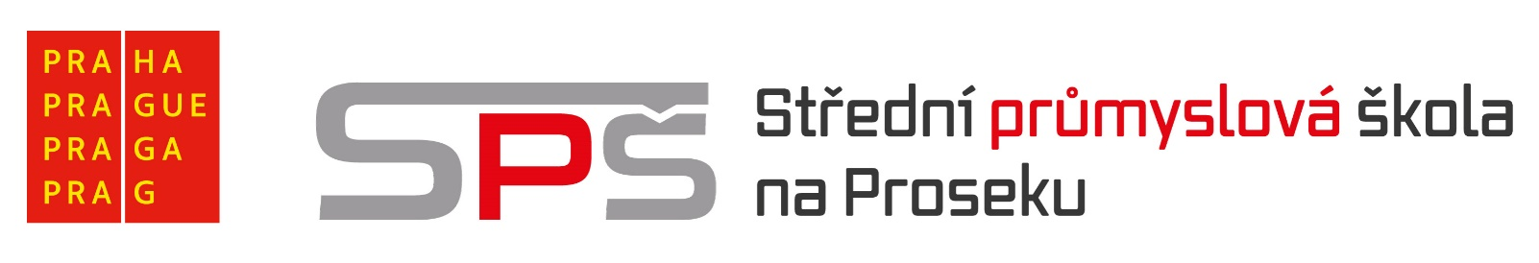

Vlastní výběr ze seznamu literárních děl ke společné části maturitní zkoušky z českého jazyka

Jméno a příjmení | Štěpán Boboras
Třída | 4 ITa
Školní rok | 2025/2026

1. | William Shakespeare – Romeo a Julie – překlad E. A. Saudek / Martin Hilský
2. | Molière – Lakomec – překlad Vladimír Mikeš
3. | Carlo Goldoni – Sluha dvou pánů – překlad Eva Bezděková
4. | Alexandr Sergejevič Puškin – Evžen Oněgin – překlad Milan Dvořák
5. | Karel Hynek Mácha – Máj
6. | Karel Jaromír Erben – Kytice
7. | Božena Němcová – Divá Bára
8. | Alois Jirásek – Staré pověsti české
9. | Ernest Hemingway – Stařec a moře – překlad František Vrba
10. | Erich Maria Remarque – Na západní frontě klid – překlad František Gel
11. | George Orwell – Farma zvířat – překlad Gabriel Gössel
12. | Francis Scott Fitzgerald – Velký Gatsby – překlad Martin Pokorný
13. | Antoine de Saint-Exupéry – Malý princ – překlad Richard Podaný
14. | John Steinbeck – O myších a lidech – překlad Vladimír Vendyš
15. | George Bernard Shaw – Pygmalion – překlad Milan Lukeš
16. | Ota Pavel – Smrt krásných srnců
17. | Karel Čapek – Bílá nemoc
18. | Jaroslav Hašek – Osudy dobrého vojáka Švejka za světové války
19. | Karel Čapek – Válka s mloky
20. | Michal Viewegh – Báječná léta pod psa

V Praze dne: 25.3.2026 Podpis:

